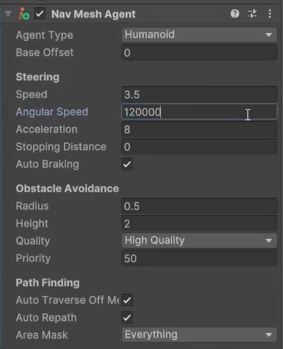
NavMesh Agent
描述：如果你想让一个角色在导航网格中移动，请为他添加上该组件。例如：玩家操控角色
位置：组件
功能：
- Agent Type：可以在什么导航网格移动
- Base Offset:
- Steering
  - Speed: 移动速度
  - Angular Speed： 转角速度
  - Acceleration：抵达最大速度的时间。
  - Stopping Distance：与目标点保持的距离
Auto Braking：勾选后，抵达目标点会立即刹车；未勾选，快抵达目标点时会开始减速。
- Obstacle Avoidance
  - Radius: 体积半径，以自身中心为半径。
  - Height：体积高度
  - Quality：
  - Priority:
- PathFinding:
  - Auto Traverse Off Mesh
  - Auto RePath;
  - Area Mask

